PROGETTO ABB/SCUOLE DISPENSA 1

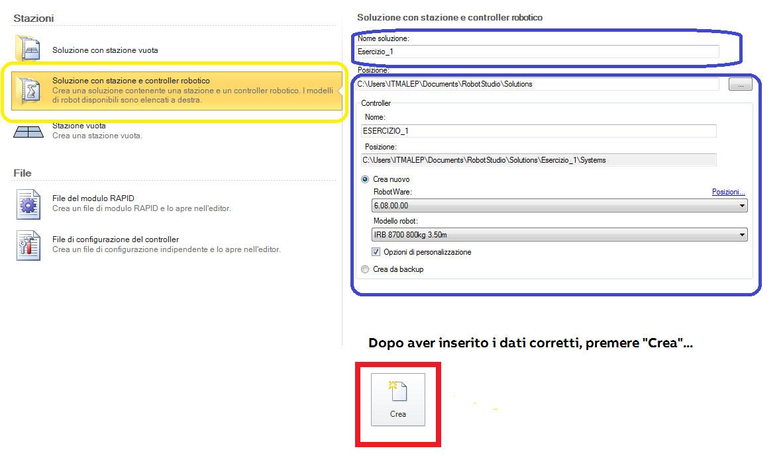

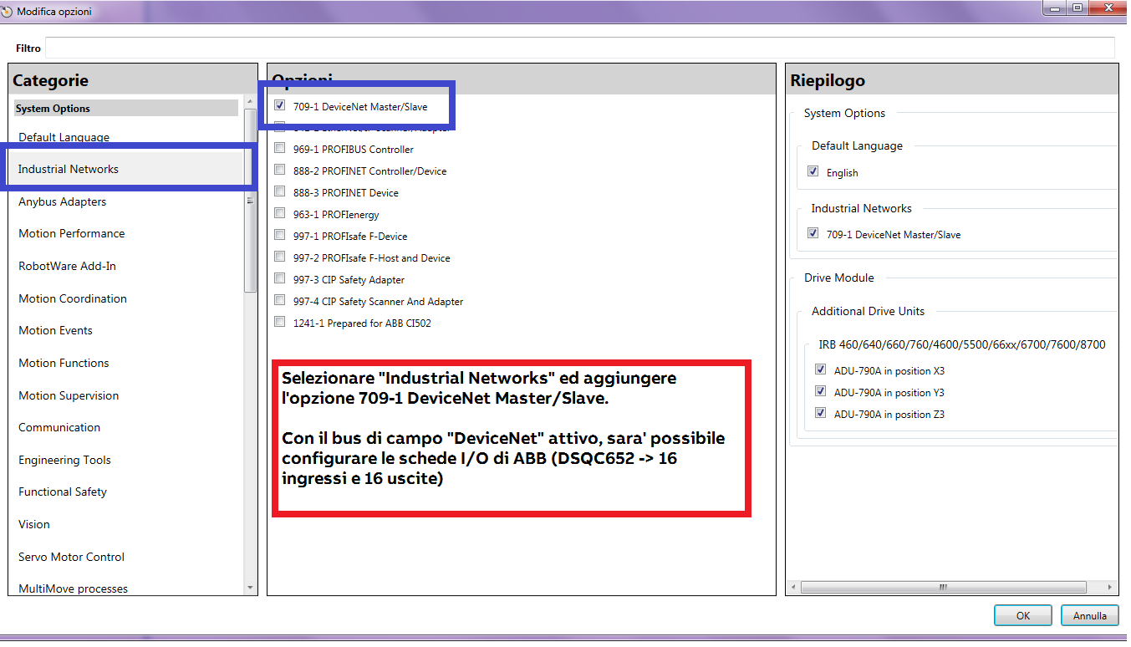
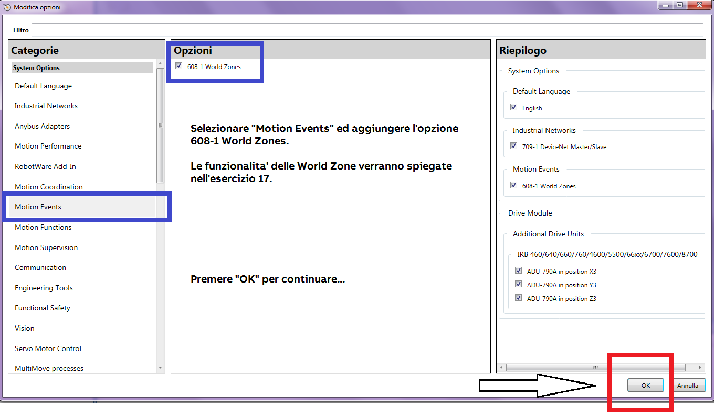

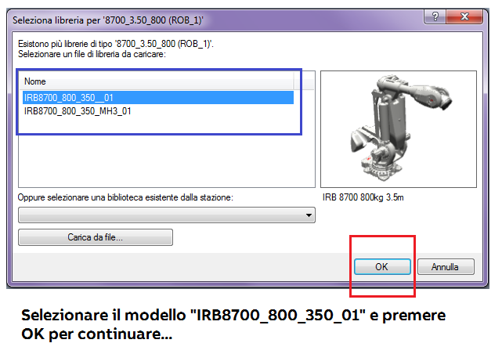
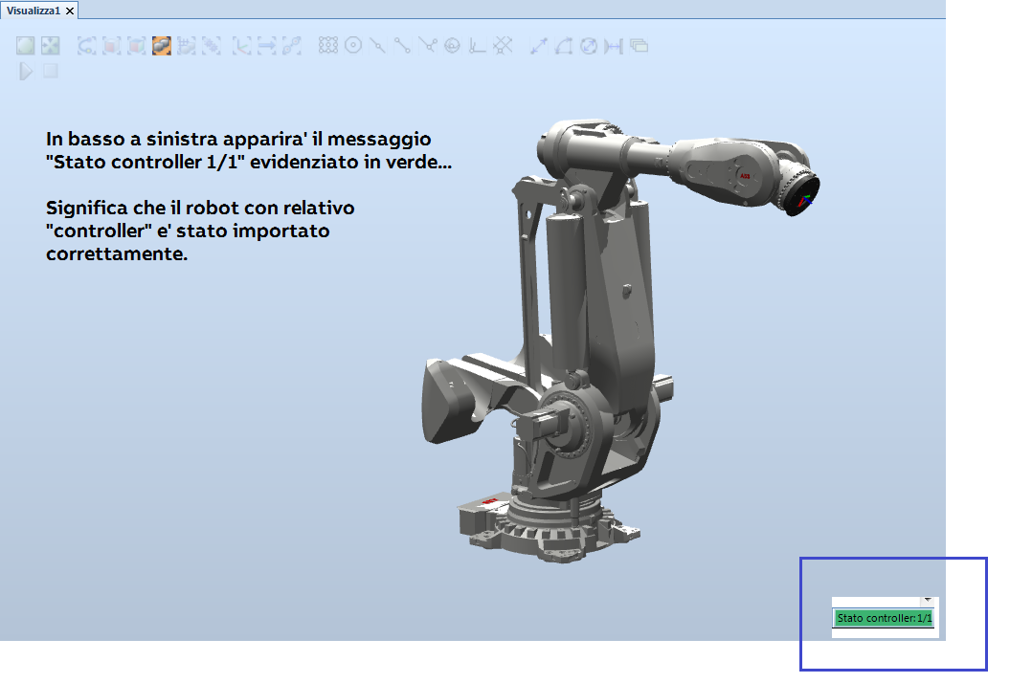
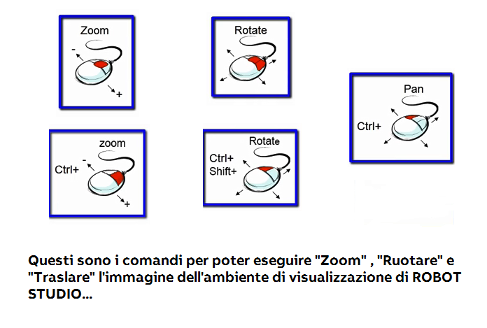

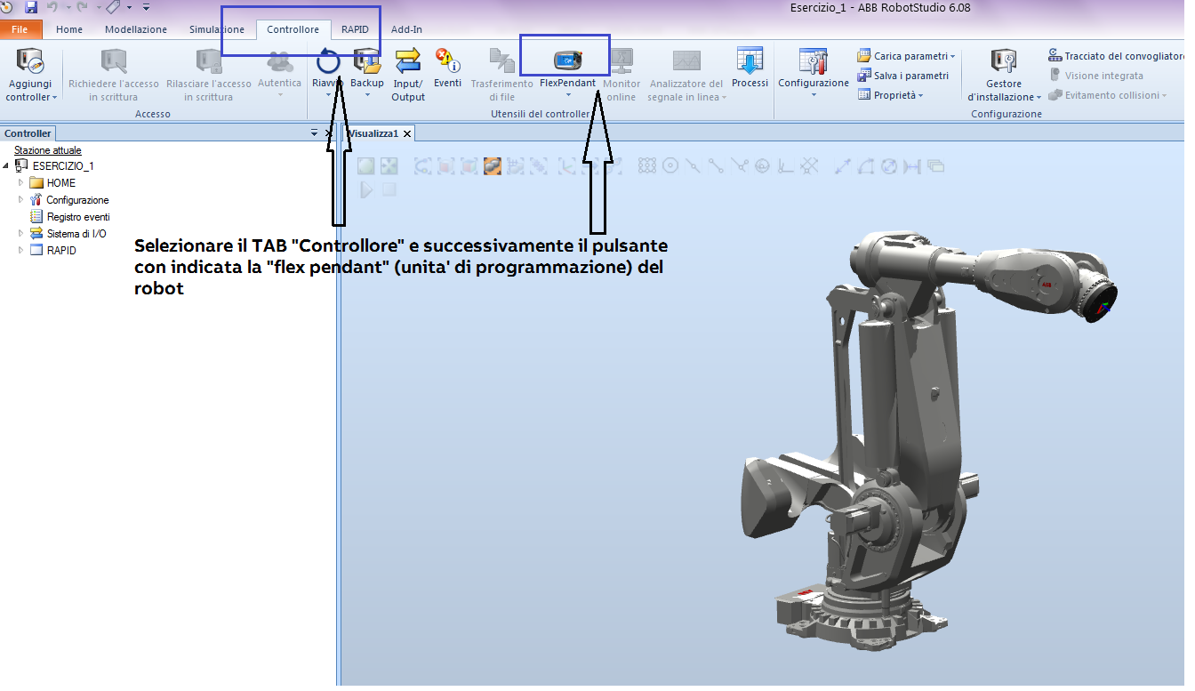

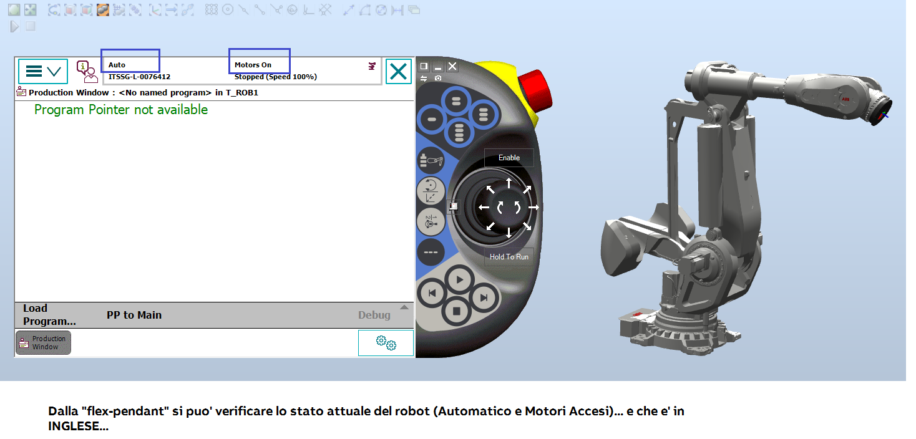

Visualizzare I seguenti video per :
- Cambiare la modalità da AUTOMATICO in MANUALE
- Cambiare la lingua della flex-pendant da inglese in italiano

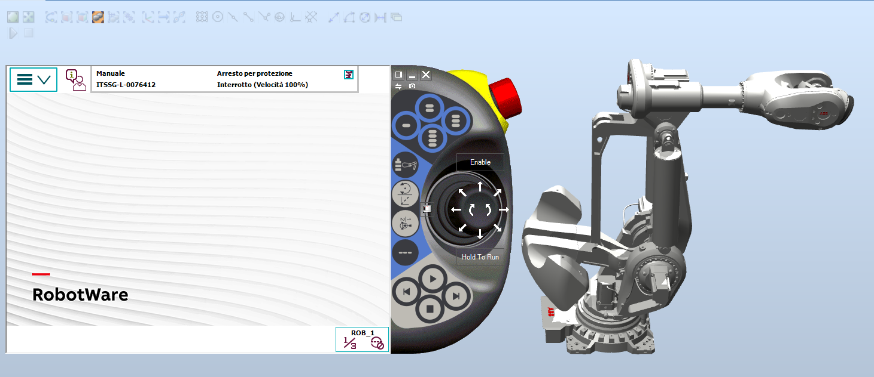

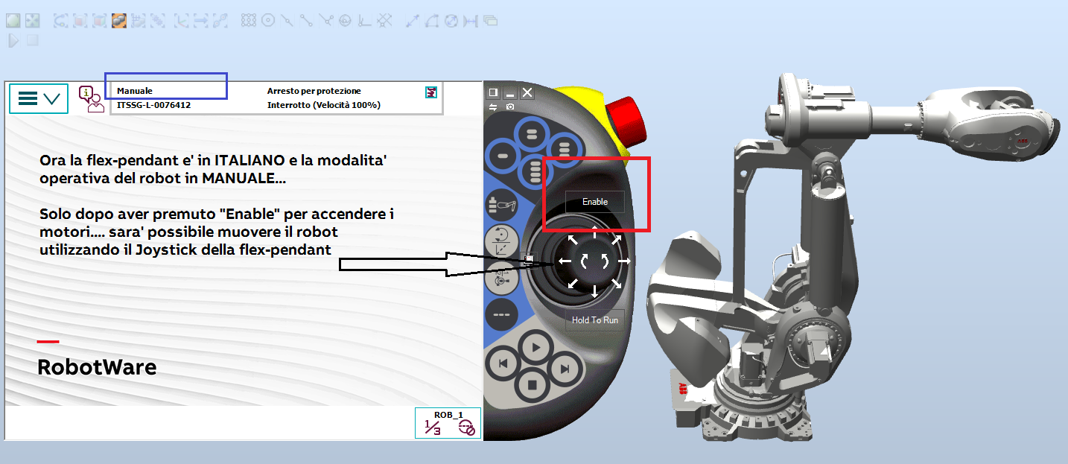

Descrizione dei seguenti video:
- Movimento singolo asse -> 1/3 oppure 4/6
- Movimento lineare / rio-rientamento rispetto alla base
- Movimento lineare / rio-rientamento rispetto al tool
- Riepilogo modalità movimento

Nel seguente video viene mostrato come aggiornare I parametri del robot, aggiungendo la scheda DSQC652.
In questo modo saranno configurati 16 ingressi e 16 uscite digitali (24 V).

